Социальный контракт
как инновационная технология социальной поддержки граждан.

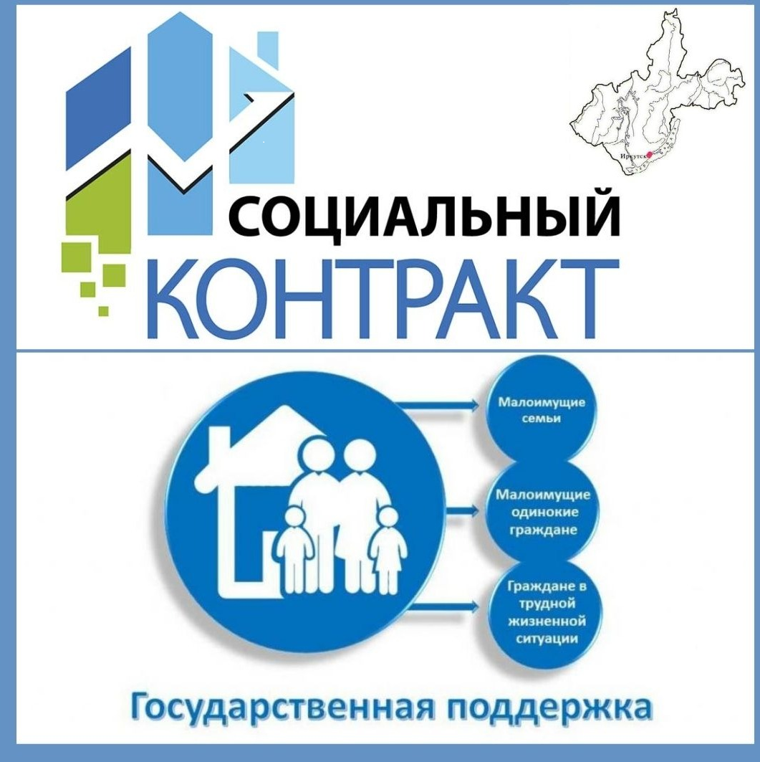
Проводя активную социальную политику, гарантирующую гражданам обеспечение их социальных прав и достаточный уровень благосостояния, государство выполняет основное обязательство, определяемое Конституцией РФ. Подобная «защита» для населения особенная важна в условиях становления после глубокого экономического спада, повлекшего за собой появление резкой поляризации общества. На сегодняшний день проблема бедности продолжает затрагивать миллионы россиян. Несмотря на усилия, предпринимаемые государством в области социальной защиты населения, проблема помощи малоимущим гражданам остается одной из приоритетных направлений государственной социальной политики. Поэтому ежегодно Правительство РФ старается не только увеличить финансовую поддержку незащищенных слоев населения, но и расширять меры социальной помощи за счет использования инновационных технологий.
Перспективным инструментом, позволяющим частично решить проблему бедности посредством оказания социальной поддержки гражданам, признанным нуждающимися, является технология социального контракта. Особенность такой меры заключается, прежде всего, в том, что при оказании помощи в большей степени задействуется потенциал получателей, а также их желание преодолеть финансовые трудности. Поэтому основной целью внедрения механизма социального контракта является выход граждан из кризисных ситуаций за счет самостоятельных источников доходов.

Социальный контракт - соглашение, которое заключено между гражданином и органом социальной защиты населения, в соответствии с которым орган социальной защиты населения обязуется оказать гражданину государственную социальную помощь, гражданин - реализовать мероприятия, предусмотренные программой социальной адаптации.

Программа социальной адаптации - разработанные органом социальной защиты населения совместно с получателем государственной социальной помощи мероприятия, которые направлены на преодоление им трудной жизненной ситуации, и определенные такой программой виды, объем и порядок реализации этих мероприятий.

Социальный контракт заключается по направлениям, в следующем размере:

- поиск работы (в 1-й месяц заключения социального контракта и в течение 3-х месяцев после подтверждения факта трудоустройства гражданином – 16609 руб.);

- осуществление индивидуальной предпринимательской деятельности (единовременно в зависимости от сметы расходов, указанной в утвержденной программе социальной адаптации – не более 350000 руб. и за курс профессионального обучения не более 30000 руб.);

- ведение личного подсобного хозяйства (единовременно в зависимости от сметы расходов, указанной в утвержденной программе социальной адаптации, – не более 200000 руб. и за курс профессионального обучения не более 30000 руб.);

- осуществление мероприятий, направленных гражданином на преодоление трудной жизненной ситуации (ежемесячно – 16609 руб. не более 6 месяцев).

Для получения полной информации по данному вопросу обращайтесь в ОГКУ «Управление социальной защиты населения по Тайшетскому району» по адресу: г.Тайшет, м/н. Пахотищева д.24Н или по тел. 2-69-12, 2-69-14.

